**数据结构**

**内存中管理数据—数据结构**

**硬盘中的文件管理—数据库**

**内存的最大特点---快（8G+-），但是小/带电存储**

**硬盘的最大特点---慢（500G）/不带电存储**

**顺序表的优点：**

1. **下标随机访问（排序、二分查找……）**
2. **CPU告诉缓存命中率高**

**缺点：**

1. **在前面部分的插入删除的效率低下、需要遍历挪动后面的数据**
2. **扩容（1.效率损失 2.可能还会存在一定的空间浪费）**

**链表：（带头双向循环链表）**

**优点**

1. **在任意位置插入删除效率都很高**
2. **按需申请释放，不存在浪费**

**缺点**

1. **不支持下标的随机访问**
2. **CPU告诉缓存命中率低**

**三级缓存/寄存器（三层缓存）**

**Cpu不会在内存中直接取数据，内存访问速度太慢，**

**当访问数组第一个元素时，缓存未命中，需要取到缓存中，但是一次取一个数据效率很低，CPU就会把数组后的元素全部加载到缓存中，当访问第二个元素后 ，第二个元素后面就是缓存命中了**

**但是访问链表时，假设未访问过这个链表，就是缓存未命中，当访问第一个元素时，会把局部的n个字节加载到缓存中，但是后面节点有可能在这加载的n个字节中，也有可能不在这n个字节中，因为链表的节点是随机开辟的地址，前后节点的地址没什么关联，所以有可能未命中，有可能命中。（n取决于CPU）**

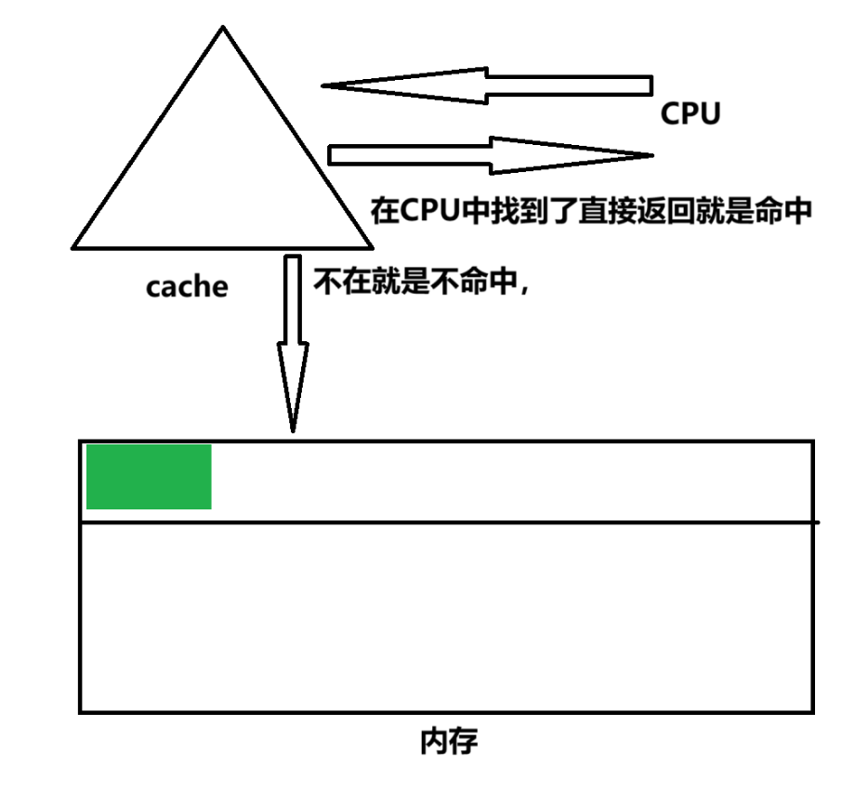

**时间复杂度**

**时间复杂度定义：在计算机科学中，算法的时间复杂度是一个函数，它定量描述了该算法的运行时间。一个算法执行耗费的时间，在理论上说，是不能算出来的，只有你把你的程序放在机器上跑起来，才能直到。但是我们需要每个算法都上机测试吗？是可以都在上机测试，但是这很麻烦，算法中的操作的执行的次数**